汕头大学智慧校园学习生活简介

欢迎您成为汕头大学校园网的新用户！拥有校园网帐号及校园卡，让您畅享智慧校园学习与生活，开始您的大学之旅！
校园网帐号
- 每位同学将拥有一个校园网账号，一个汕大域名的邮箱。
- 上网套餐：访问互联网，需提前预订上网套餐和流量包：http://netms.stu.edu.cn
- 系统认证功能：访问互联网或登陆学校各个应用系统时，需要校园网账号和密码。常用网址：
汕头大学主页http://www.stu.edu.cn 学生事务及宿舍管理系统 http://xg.stu.edu.cn/
校内办公信息网http://oa.stu.edu.cn 水电管理系统http://power.stu.edu.cn
数字化教学平台http://my.stu.edu.cn 宿舍报修系统http://repair.stu.edu.cn
教务系统http://jw.stu.edu.cn 预约中心 http://ehall.stu.edu.cn
研究生事务系统http://gs.stu.edu.cn 网络和校园卡服务http://uptime.stu.edu.cn
图书馆资源 http://www.lib.stu.edu.cn 学校邮箱WEB版 http://m.stu.edu.cn
校园卡
- 校园消费（食堂、商场、浴室）  - 图书借阅（借书证、自助复印） | - 补助发放、自动缴费（考试费、水电费等）  - 宿舍门禁、活动签到、运动场门禁、道闸
校园卡指南
- 校园卡充值
    - 支付宝在线充值：通过PC登录支付宝或手机支付宝APP，按照提示操作，随时充值。
    - 窗口充值：在校园卡业务窗口通过银行POS机扫码或刷卡后人工充值，窗口开放时间见下方。
- 校园卡挂失（卡片妥善保管，丢失请立即挂失，避免被盗刷）
    - 自助挂失：关注微信服务号STU1981，在信息查询栏目的“一卡通业务”页面操作，或登录http://uptime.stu.edu.cn校园卡专题网进行操作。
    - 补办卡：校园卡业务窗口登记个人补卡信息，并缴交制卡费用15元/张（电子支付）。
- 修改查询密码：登录http://uptime.stu.edu.cn校园卡专题网进行操作。
业务办理窗口
    - 桑浦山校区业务窗口：网络与信息中心一楼，开放时间：周一至周四8:30-12:00, 14:30-16:15；周五 8:30-12:00
    - 东海岸校区业务窗口：C座行政楼102办公室，开放时间：周一至周五8:30-12:00, 14:30-17:30
    - 校园网服务热线：86503400-1, 86500115（东海岸校区） Email：stunic@stu.edu.cn
    - 校园卡服务热线：86503400-2,86500117（东海岸校区） Email：support@stu.edu.cn

更多信息请扫码关注
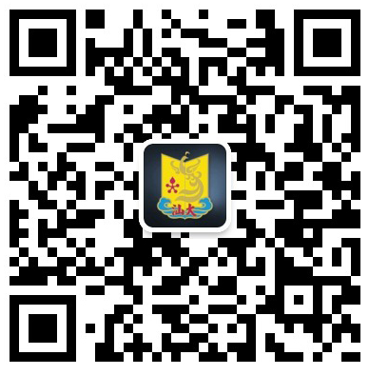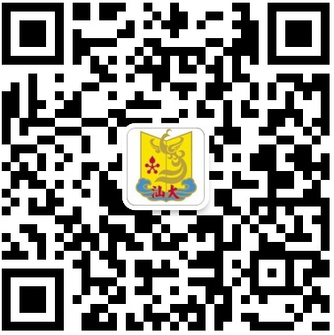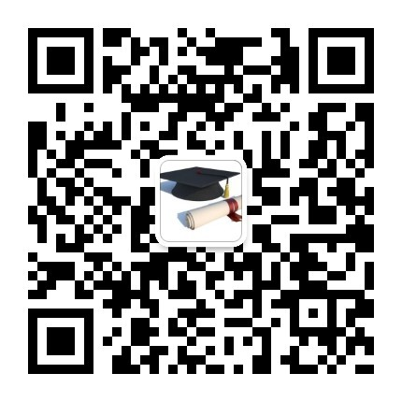
学校微信服务号 学校微信公众号 招生办微信公众号 汕头大学就业在线 学生工作公众号

